https://eis.lot-online.ru/account-obj-card.xhtml?objUnid=40000052487
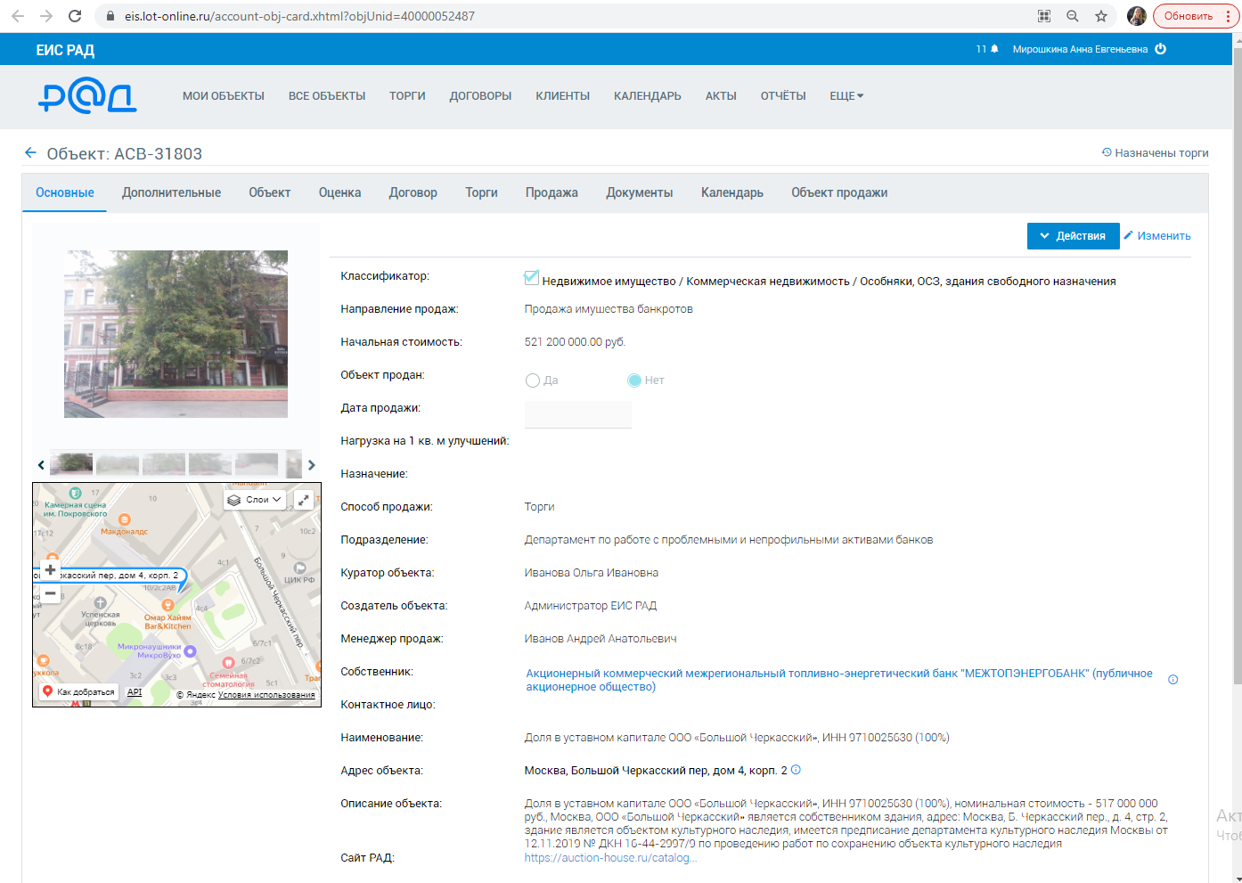
https://auction-house.ru/catalog/l-30000080188/
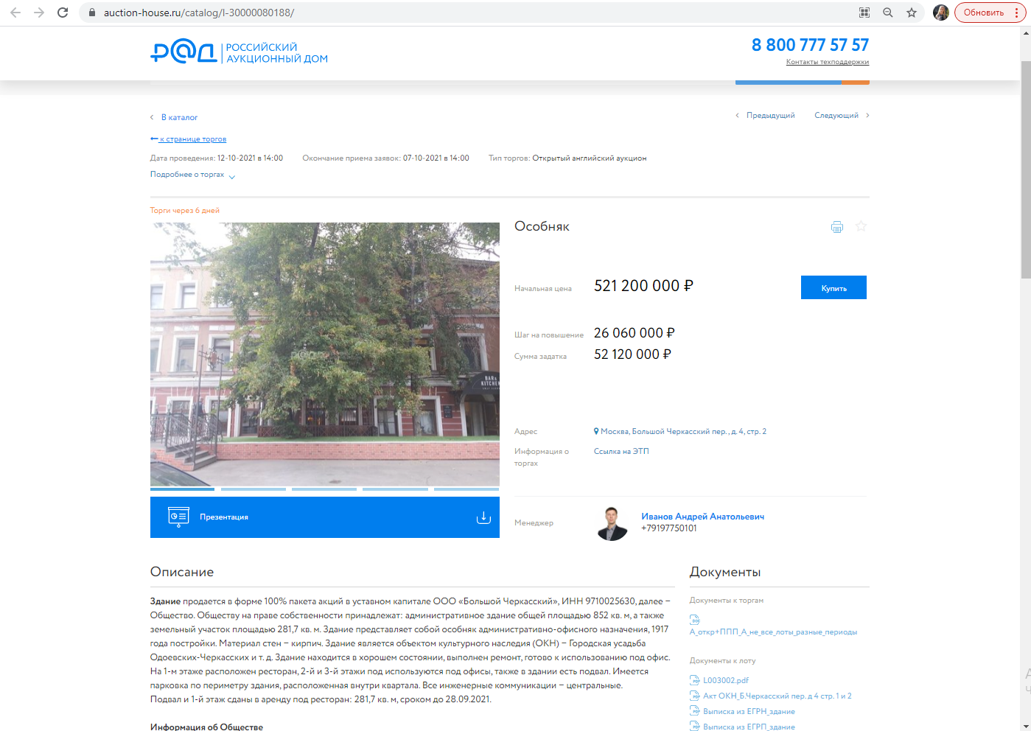
https://zalog.lot-online.ru/user/collateral/catalog_page.html?id=373211005
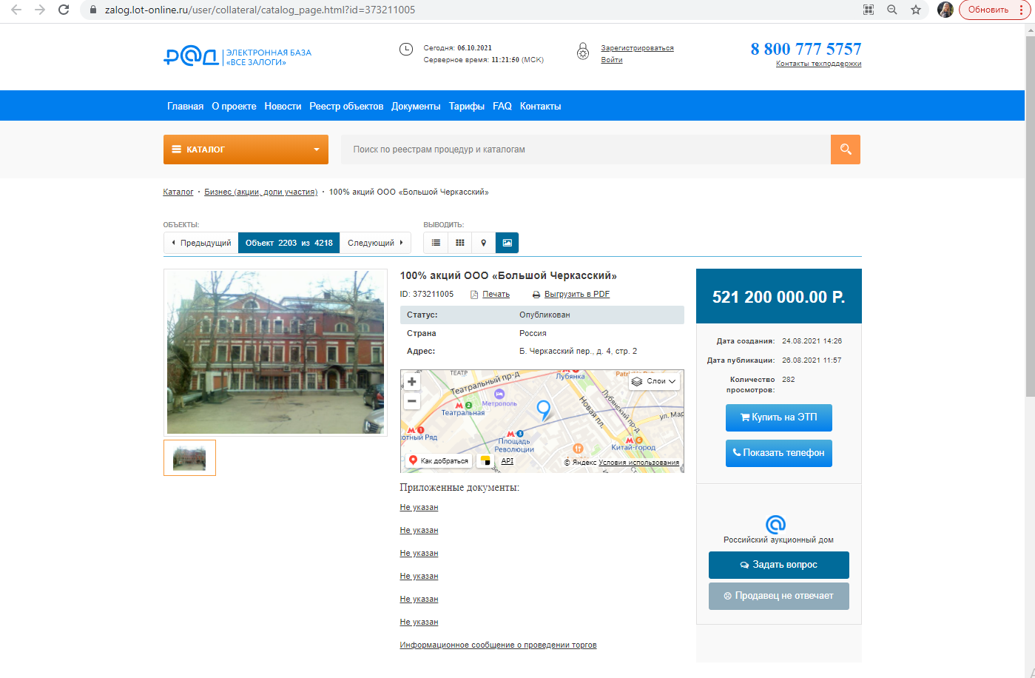
https://catalog.lot-online.ru/index.php?dispatch=products.view&product_id=610002
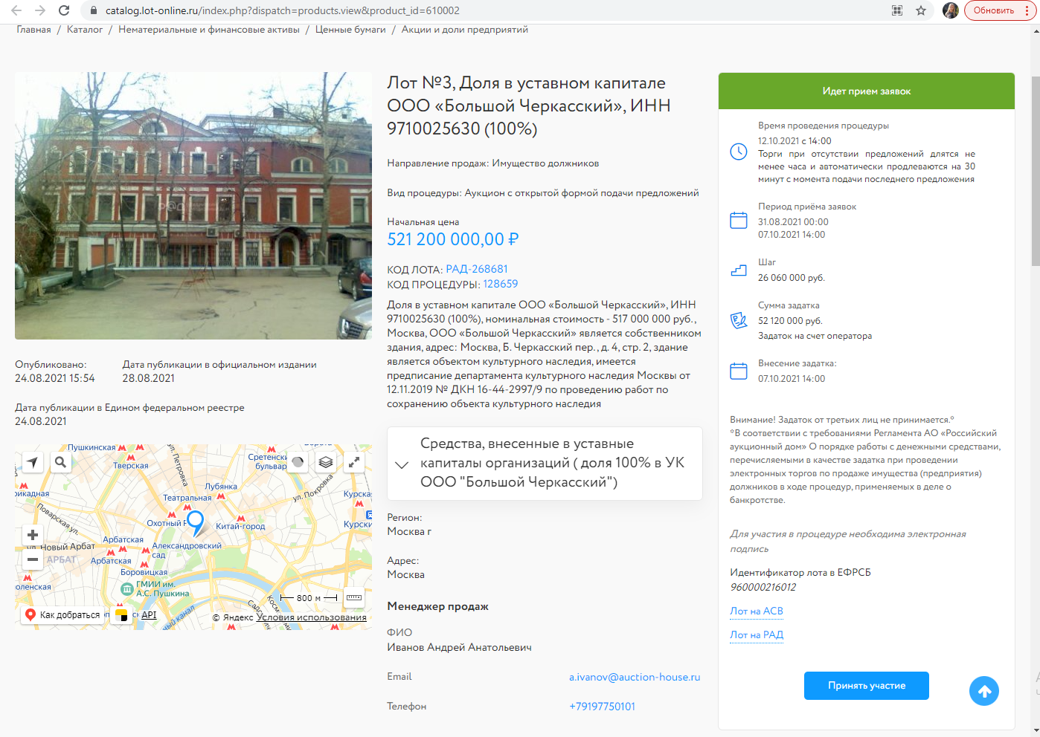
https://auction-house.ru/media/uploads/l-30000080188/df451423.pdf
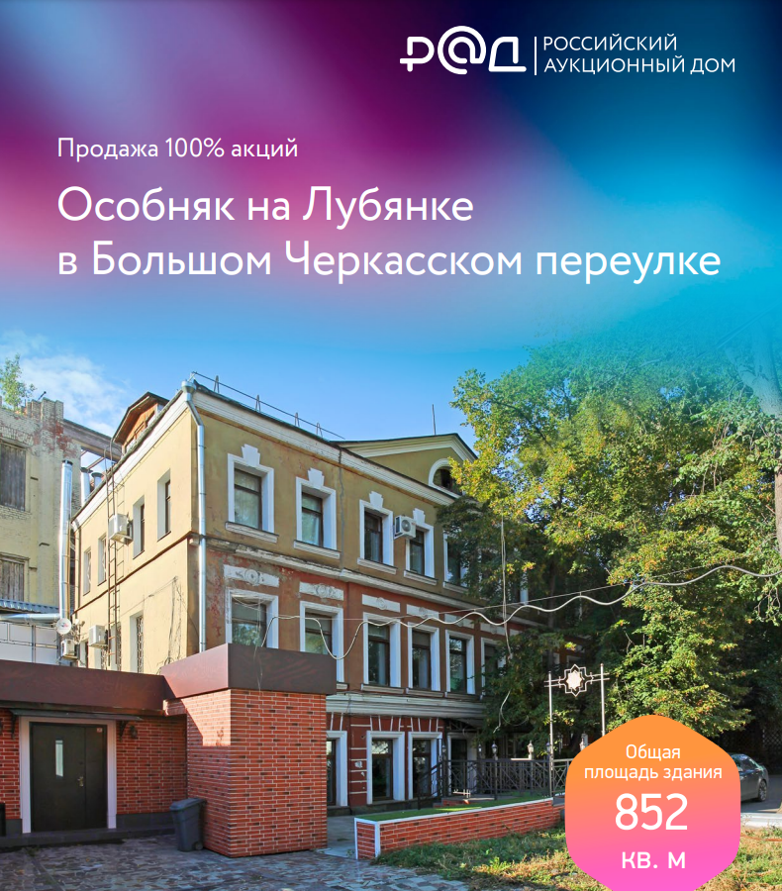
https://www.avito.ru/moskva/kommercheskaya_nedvizhimost/osobnyak_na_b.cherkasskom_per_2227870151
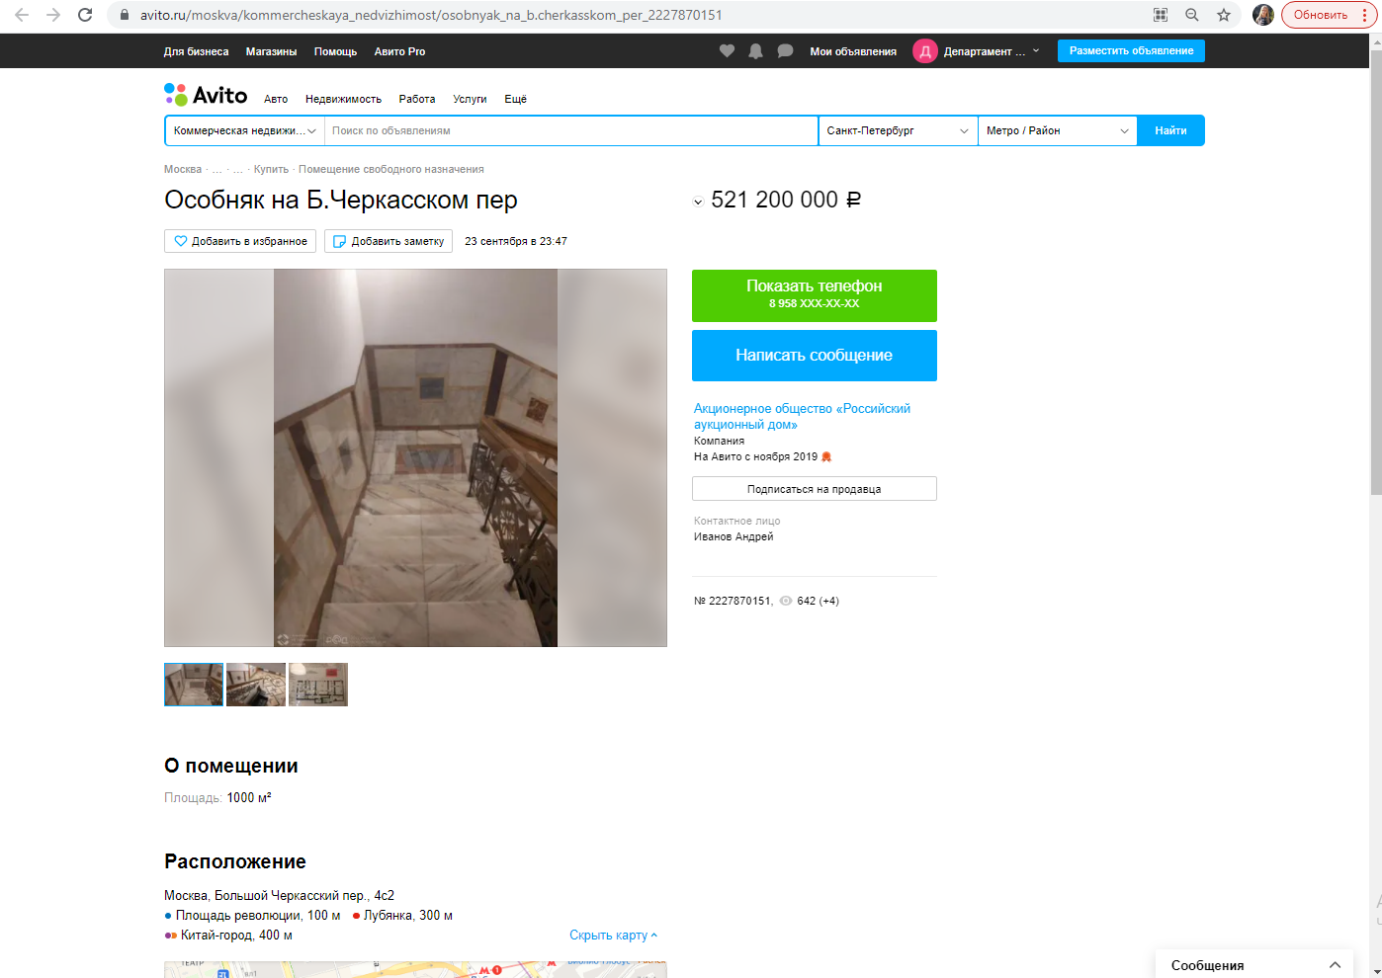

https://afy.ru/moskva/kupit-psn/901026148
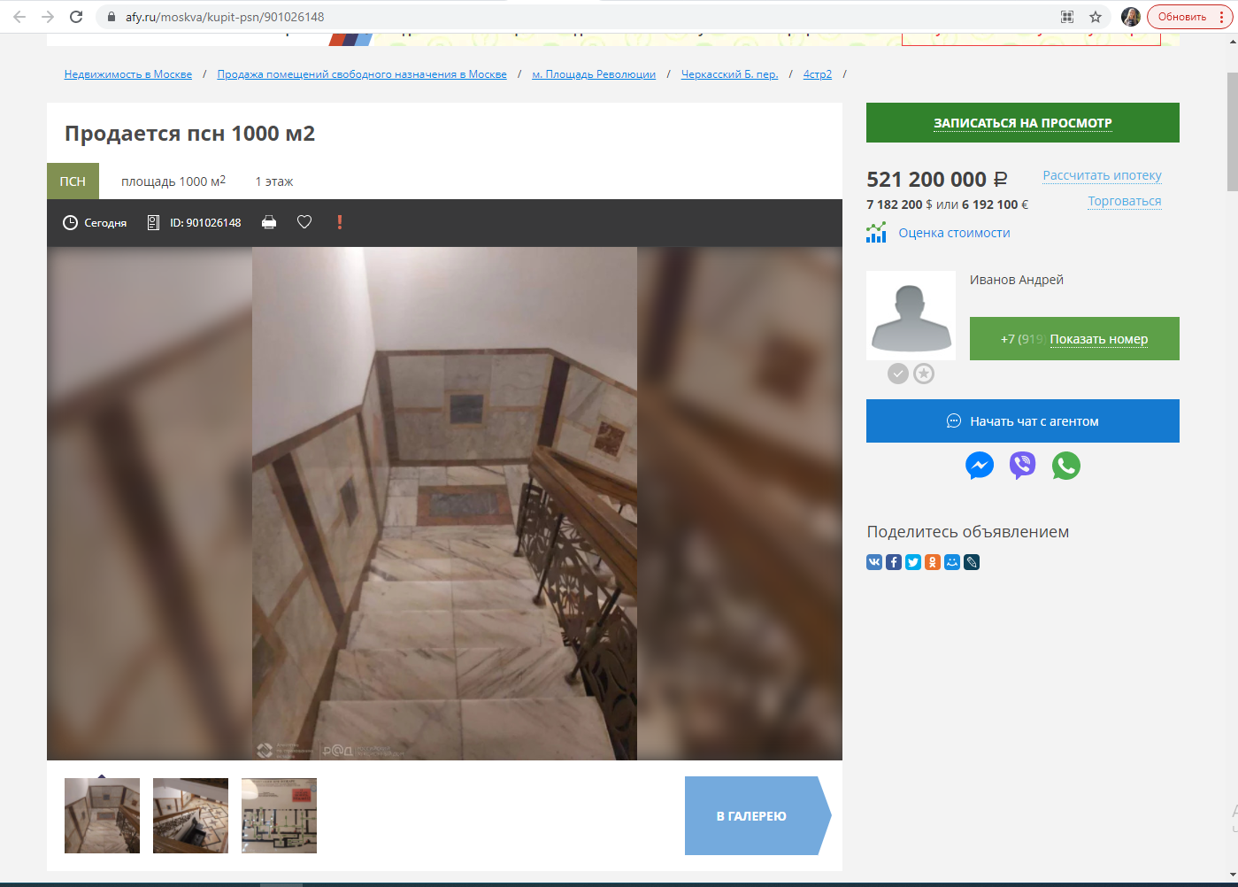
https://www.arendator.ru/offers/1015747/
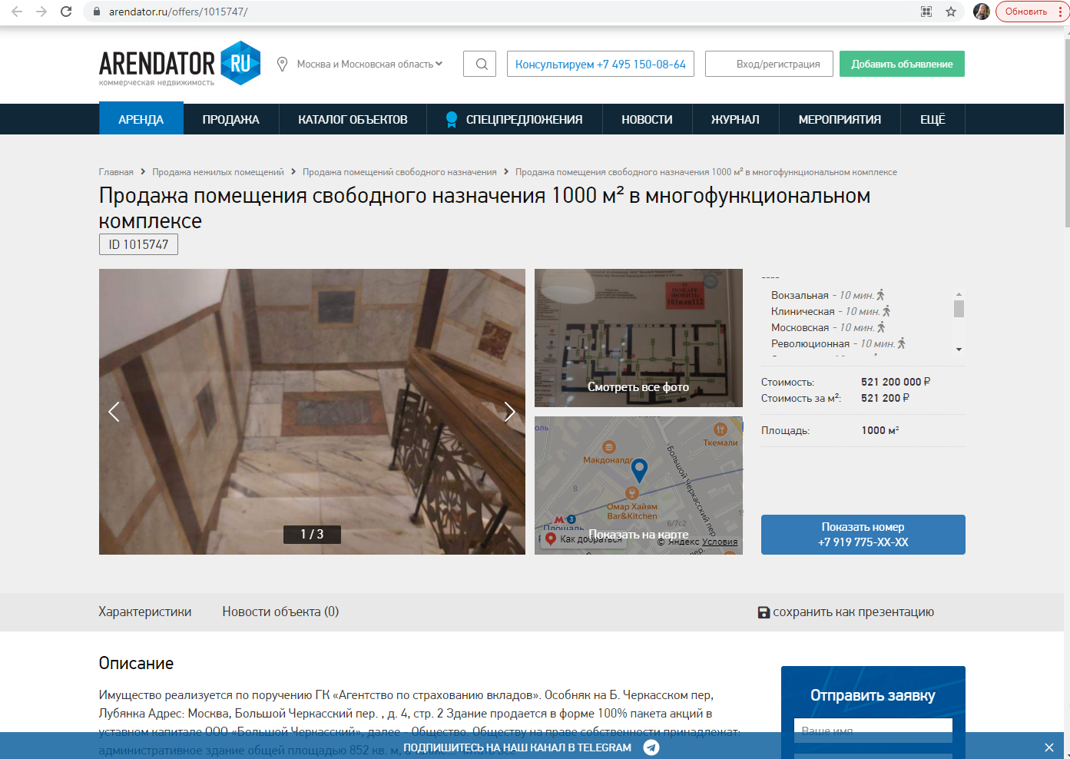
https://biznesarenda.ru/prodazha/raznoe/528769
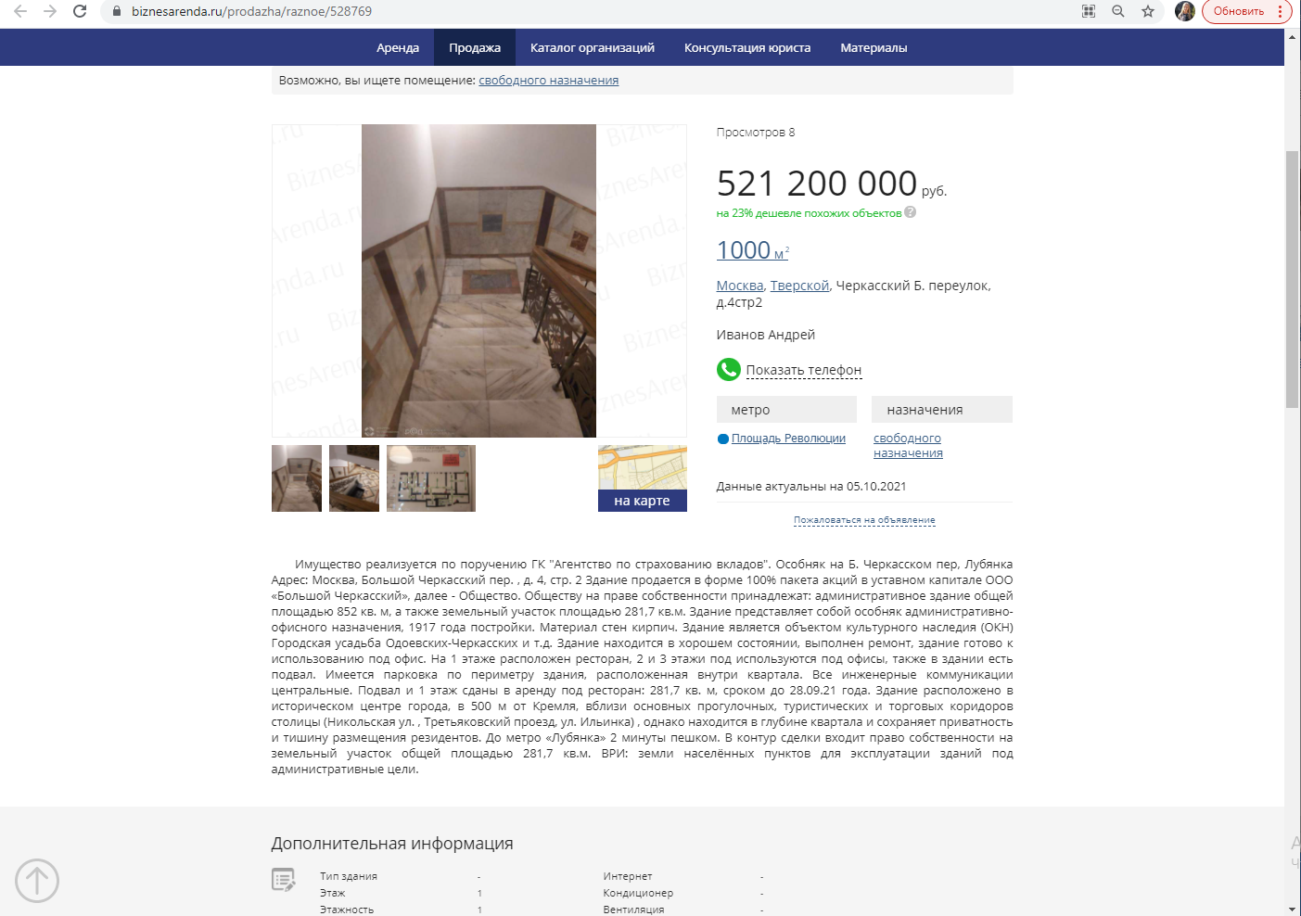
https://irr.ru/real-estate/commercial-sale/misc/prodaetsya-psn-1000-m2-advert769846601.html
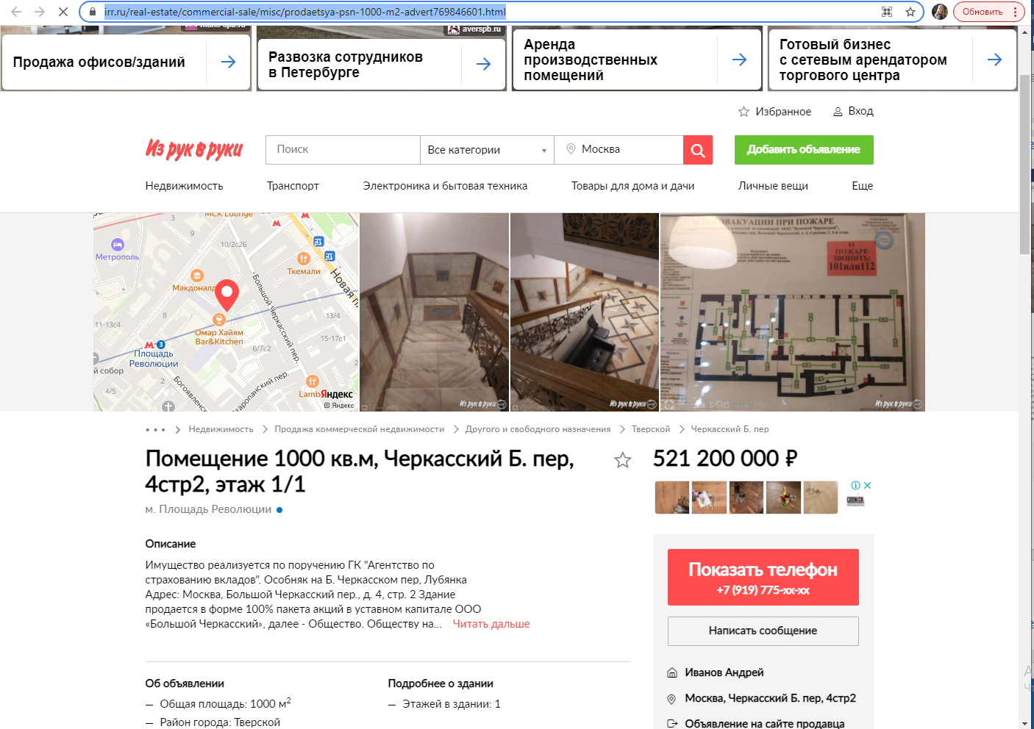
https://msk.lifedeluxe.ru/catalog/view/369831
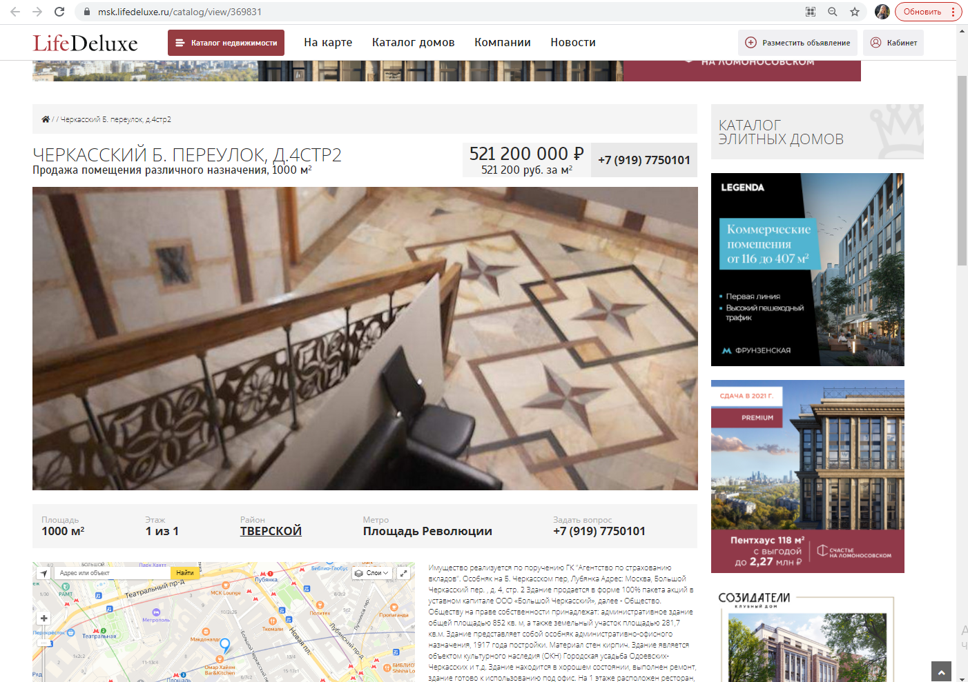
https://realty.jcat.ru/15e99807
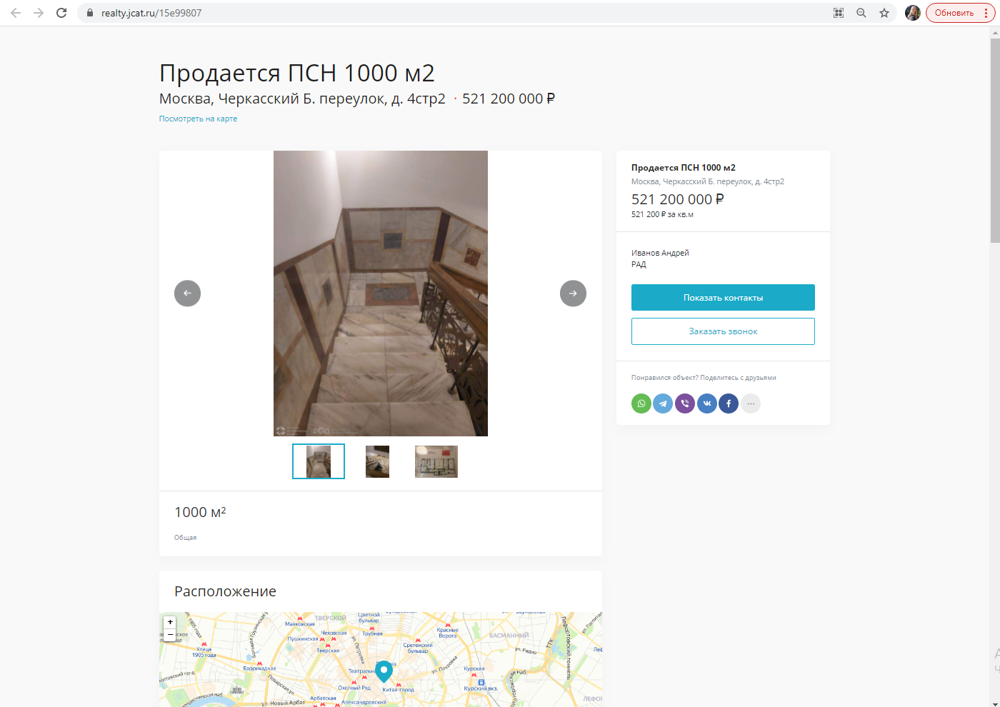
https://st.auction-house.ru//Novikova/2021-09-21%20%D0%94%D0%B0%D0%B9%D0%B4%D0%B6%D0%B5%D1%81%D1%82%20%D0%9C%D1%81%D0%BA%20%D0%B8%20%D0%9C%D0%9E.pdf
